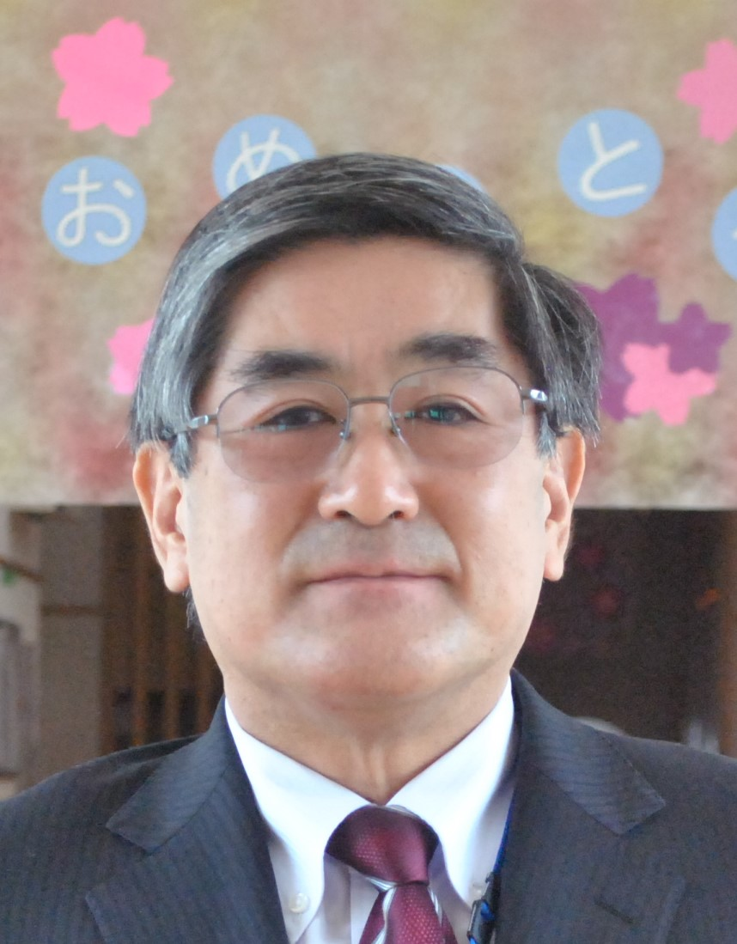
エビデンスに基づく「やさしく、わかりやすく、効率的な
学校・学部・学級経営」

本校のホームページにお越しいただきありがとうございます。
村山特別支援学校は、長年の本県村山地区への知的障がい
特別支援学校の設置の期待に応え、楯岡校とともに平成20年
に開校しました。その後、在籍児童の増加や通学の負担軽減を図るため、平成25年度に楯岡校は分離独立し単独校に、平成26年度には山形校(山形市立第五小学校内)と天童校(天童市立津山小学校内)が開校、平成27年度には本校の校舎増築棟が完成しました。
設置の歴史はまだまだ新しいものの、知的障がいのある子どもたちの教育を担う本校への
期待は大きくなっていると感じています。

本年度の学校教育目標は「すすんで学び、よりよく生きる人を育てる」です。
目指す学校として次の５点を目指します。
〇子どもにとって「早く登校したくなる、楽しい学校」
〇保護者にとって「安心してまかせられる安全な学校」
〇地域にとって「相談や支援を受けられる、頼りになる学校」
〇教師にとって「働きやすいやりがいのある学校」
保護者、地域、教職員がスクラムを組み、子どもたちのより良い成長と学校をめざします。
私たち教職員においては、子どもたち一人一人が今もっている力や特性を的確に把握し、また本人や保護者の思いや願いを踏まえ、育てたい力を明確にします。その上で、必要な知識や技能、思考力、判断力、表現力などを、子どもたちが受け身ではなく主体的にすすんで学び身につける日々の授業を展開していきます。
卒業後の生活の中で、暮らすことや働くこと、余暇を楽しむことなどを生涯にわたってよりよく生きることができる人を育てていくことにつながると考えています。
新型コロナウイルス感染症の影響を受けていた学習活動も、以前のような学習活動に戻りつつあります。子供たちのかけがえのない学校生活を大切にしていきたいと考えています。
今年度も皆さまのご理解、ご協力をお願いいたします。

